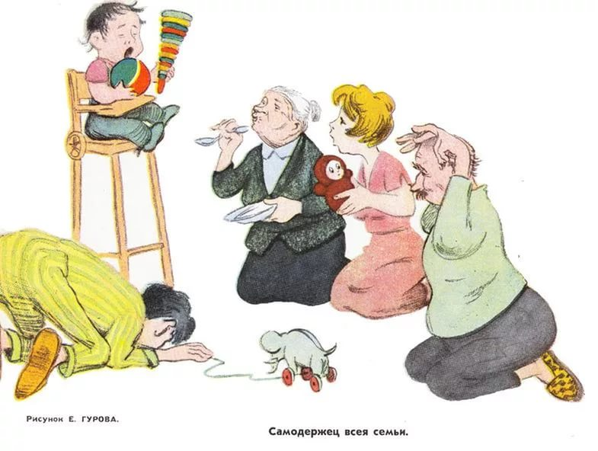
Избалованный? Избалованный!

Воспитатель Терина Н.А. Консультация для родителей.

Наверняка нет ни одного родителя, который бы мечтал об избалованном ребенке. Все мы стараемся вложить в свое любимое чадо максимум сил и стараний, воспитывать так, чтобы потом гордиться ребенком, приучать достойно вести себя в обществе. Каково же бывает наше разочарование, если вместо послушного и воспитанного малыша у нас вырастает избалованный и капризный маленький человек.

Какой он – избалованный ребенок.
Многие из нас встречали избалованных детей на улице, на детской площадке, в магазине, в транспорте и т.д. Такой ребенок всегда привлекает к себе внимание: он кричит, плачет, балуется, капризничает. На любые замечания реагирует неадекватно, еще больше впадает в истерию. Со стороны кажется, что ребенок не подчиняется взрослым, все делает по своему. Психологи называют детскую избалованность дезадаптивностью. А ведь на самом деле балованному, капризному ребенку сложно адаптироваться в обществе, почти всегда у него возникают проблемы в общении со сверстниками, да и к реальной жизни вне собственного жилья, где находятся родные ему люди, он приспособится не в состоянии. Как бы не казалось родителям, что потакание во всех мелочах может положительно сказаться на характере ребенка, это миф. В более взрослом возрасте проблемы социума для такого ребенка будут только больше обостряться. Вряд ли кто будет выполнять все прихоти таких детей в реальной жизни, восторгаться и восхищаться ими. В лучшем случае, такие личности обречены на глубокое разочарование в жизни, в людях, в худшем – это может привести к развитию комплексов и психических заболеваний.

Признаки избалованности. Степень избалованности зависит от того, насколько сильно стремятся родители создать более комфортные условия для своего чада. Порой, даже чрезмерно комфортные. Такого ребенка вряд ли будут ругать за то, что он обидел кого-то во дворе, родители попытаются этого просто «не заметить», чтобы не сеять в нем зерно неуверенности. Но эффект получается обратным. Ребенок чувствует безнаказанность за совершенные проступки, и его поведение может иметь весьма плачевные последствия. Попробуем описать портрет избалованного ребенка исходя из общепринятых признаков.
Жадность ребенка. Избалованность идет рука об руку с эгоизмом. Баловень считает, что все блага, какие только есть на свете, должны быть только для него и делиться с кем-то он не намерен. И дело не только в игрушках или каких-либо других личных вещах, не только в том, чтобы поделиться с другими детьми. Даже крохотную конфетку для мамы или папы у такого ребенка выпросить не представляется возможным
Постоянные истерики.
Попробуйте отказать ребенку в покупке новой игрушки, сладостей или беспрекословном выполнении любой другой его прихоти – в ответ на ваш отказ разразится буря. Ребенок не просто начнет плакать и капризничать, канючить что-либо, это будет настоящая истерика. Для детей 3-4 лет такое поведение еще как-то можно оправдать несформировавшейся психикой, не пониманием того, что так поступать нельзя. Но если ваш малыш старше и позволяет себе подобное поведение, стоит задуматься, не слишком ли сильно вы его балуете.

Отсутствие элементарной самостоятельности. Это не означает, что от 3-х летнего малыша следует требовать, чтобы он сам себя кормил, самостоятельно ходил в детский сад и убирал за собой постель. В раннем возрасте отсутствие элементарной самостоятельности проявляется в нежелании самостоятельно засыпать, посещать детский сад, гостить у бабушки без родителей и прочее. С возрастом (примерно к 4-5 годам) следует приучать ребенка убирать за собой игрушки, складывать свои вещи, помогать дома накрыть на стол. Нежелание общаться с другими людьми, детьми тоже можно отнести к избалованности. Однако не стоит путать детскую избалованность с нежеланием общаться с конкретными детьми. Бывает такое, что ребенок не идет на контакт с каким-то конкретным ребенком. В этом случае попытайтесь выяснить истинную причину такого поведения, и если она связана с некорректным поведением другого ребенка, сообщите об этом его родителям. Ломать психику своего малыша не стоит.
Отказывается, есть то, что ему готовят. У каждого даже взрослого человека есть продукты или блюда, которые он любит или не любит. Но будем считать, что все мы без исключения воспитанные люди. И в обществе, даже если что-то нам не по вкусу (например, в гостях за праздничным столом), мы об этом не заявляем громко, а стараемся сделать этот факт незамеченным. Другое дело – маленькие дети. Если что-то крохе не нравится, он, вряд ли заставит себя это проглотить, да еще, в силу своей непосредственности, громко заявить, что «это – невкусная гадость!» Но даже в этом нет признаком избалованности. Но если ваш «гурман» каждый день требует приготовить ему что-то другое, но только не то, что есть, стоит задуматься, не вьет ли ребенок из вас веревки и неужели действительно то, что вы ему даете, так уж не вкусно.
Недовольство во всем.
Ребенок постоянно ворчит, как старичок. Все, что бы вокруг не происходило, вызывает у него негативные эмоции, он всем недоволен. Увидев у кого-то из детей любую игрушку, будь-то самокат, велосипед, или ролики, он непременно закатит истерику, обвиняя всех вокруг во всех смертных грехах, только лишь потому, что у него таких нет.

Не помогает родителям. Ребенок должен приучаться помогать родителям, выполнять посильную помощь: собрать свои игрушки, навести порядок в столике, расставить тарелки и чашки на столе, полить цветы и прочее. В детских садах подобные навыки вырабатываются у детей с младшей группы. Если же дома на просьбы родителей помочь в чем-либо ребенок реагирует плачем, раздражением и ленью, то ни в коем случает нельзя игнорировать его нежелание. Поговорите с малышом, объясните, что у каждого в семье должны быть какие-то определенные обязанности, и помогать – не постыдное дело, а напротив. Если такие беседы не приносят должного результата, обратитесь к детскому психологу за советом.
Детское хамство. Привычка получать все, что не заблагорассудится, может стать причиной детского хамства. Ребенок становится потребителем благ и его отношение к окружающим меняется. Вежливость и уважительное отношение к кому-либо становятся чуждыми понятиями для таких детей, что в свою очередь может привести к другим негативным последствиям. Никакое другое мнение кроме собственного для таких детей не является авторитетным. На все просьбы он отвечает грубостью, а чтобы заставить его что-то сделать, его приходится долго уговаривать.
Стыд родителей за поведение ребенка. Приходилось ли вам когда-нибудь краснеть за то, что сделал ваш ребенок? Вспомните когда и сколько раз такое случалось. Ребенок кричит на весь двор, чтобы привлечь к себе внимание, устраивает истерики в общественных местах, падает на землю, топает ногами. Если вы не можете припомнить подобного или такие случаи крайне редки, беспокоится нечего, вы на верном пути в воспитании детей. Если же вы легко вспоминаете такие моменты, или, вспоминая подобные случаи, вам снова становится не по себе, значит, этот признак детской избалованности присущ и вашему ребенку.
Ребенок не отвечает за свои поступки. Представим ситуацию: в песочнице играют дети, один стукнул другого совочком по голове безо всякой на то причины. Мама обидчика не реагирует на это событие, считая, что наказания убивают в ребенке уверенность. Другая ситуация: на уроке один ученик постоянно отвлекает другого, дергает его, мешает. В результате «неуд» по поведению и «родителей в школу» получают оба школьника. Но того, кто был виновником, родители не наказывают, «потому что нельзя наказывать детей». Медвежья услуга, только и всего. Баловня вообще редко наказывают, потому что наказывать его бесполезно. Такого ребенка вряд ли будут ругать за то, что он обидел кого-то во дворе, родители попытаются этого просто «не заметить», чтобы не сеять в нем зерно неуверенности. Но эффект получается обратным. Ребенок чувствует безнаказанность за совершенные проступки, и его поведение может иметь весьма плачевные последствия. Родители поймут свои ошибки, но, возможно, слишком поздно, когда перевоспитывать ребенка будет поздно.
Причины детской избалованности. Родители, которые узнали в этой статье своих детей, могут крайне недоумевать. Вроде старались, растили, воспитывали, любили. В чем же ошибка, почему ребенок стал таким?
Причины детской избалованности кроются в следующем. Избыточная родительская опека. «Залюбленный» может вырасти «звездным», он привыкает к тому, что его постоянно хвалят, причем за все подряд без разбору. Он не приемлет того, что кто-то может быть лучше него (лучше прочитать стихотворение, первым прибежать в эстафете). Избыточная любовь ведет к тому, что ребенок начинает вести себя, словно Пуп Земли. Отсутствие контроля со стороны родителей. Такой ребенок растет предоставленным самому себе, он никому не подчиняется, не слушает мнения других, растет эгоистом. Двойные стандарты в воспитании. Воспитывая ребенка, старайтесь, чтобы мнение на ситуацию обоих родителей было одинаковым. Если у родителей возникают разногласия по методам воспитания, то ребенок непременно это замечает и начинает использовать в своих интересах, манипулируя и капризничая. Отсутствие должного внимания ребенку. Дефицит внимания, любви и заботы родители восполняют покупкой дорогих подарков ребенку, потаканием прихотей. В результате вырастает избалованный ребенок, не привыкший считаться ни с чьим мнением.

Каким вырастет избалованный ребенок. Мы уже много говорили о том, какой из себя этот избалованный ребенок. Но чем плохо быть таким, нам пока не известно. Казалось бы, что плохого в том, что ребенок немного (или много) капризничает. Однако, если попытаться заглянуть в будущее, то портрет избалованного взрослого становится нам совершенно неприятен. Жизнь избалованных детей в будущем достаточно не легка: из-за сложного характера они редко обзаводятся друзьями, плохо уживаются в коллективах и обречены на одиночество. Назвать таких людей успешными тоже сложно, в силу лени, нежеланию трудиться, они не способны обеспечивать себя и свою семью. Да и завести семью будет также достаточно сложно. С одной стороны такой человек заслуживает жалости, с другой – неприязни, поскольку даже будучи отшельником, он убежден, что самый умный, красивый и замечательный – это он. Это эгоистичный нарцисс с тяжелым характером.
Советы педагогов и психологов по перевоспитанию.
Да, не таких детей мы стремимся растить. Каждая мама хочет, чтобы ее ребенок был здоровым, счастливым, успешным, имел если и не много, то хотя бы тройку верных друзей и обязательно семью. И если уж так случилось, что среди всех вышеописанных признаков избалованности вы узнали что-то такое, что есть в вашем малыше, спешите заняться перевоспитанием, хотя честно говоря, сделать это будет нелегко. Объясните ребенку, что помимо него на земле живут и другие люди. Все они имеют свои мечты и желания, у них есть свое мнение, к которому если уж не прислушиваться, то хотя бы следует уважать. Приведем здесь несколько ключевых советов психологов и педагогов, которыми следует руководствоваться при перевоспитании ребенка. Проявляйте спокойствие. Если вы будете кричать, повышать голос, то, скорее всего, ребенок вас не услышит, а если и услышит, то предпочтет проигнорировать. Начинайте перевоспитание как можно раньше. Как только вы заметили первые признаки избалованности своего чада, начинайте борьбу с его вредным привычками. При воспитании не впадайте в крайности, учитесь договариваться с ребенком, не стоит идти у него на поводу, но и самому переходить на истошный крик не надо. Все должно быть в меру. Проявляйте последовательность в своих поступках. Если сегодня вы запретили ребенку что-либо, а завтра в душевном порыве разрешили, то результата такое поведение не даст. Научитесь отказывать ребенку в его настырном выпрашивании чего-либо. Не реагируйте на истерики и капризы. Ваше «нет» должно быть четким. Приобщайте ребенка к домашним делам, пусть у него будет 2-3 обязанности. Например, если у вас есть четвероногий друг, пусть ребенок водит его на прогулку, кормит, следит за лотком, и прочее.

Советы родителям
1. Спокойствие, только спокойствие. Помните, что единственный способ контролировать ситуацию — сохранять спокойствие. Крики не заставят малыша послушаться вас. Игнорируйте его поведение: «Я поговорю с тобой позже, когда ты немного успокоишься».
2. Перевоспитание. Как только вы начали понимать, что малыш плачет и кричит, чтобы заполучить нужную вещь, тотчас же останавливайте маленького манипулятора. Не потакайте ему, выполняя любое желание, в надежде прекратить истерики и нытье.
3. Научитесь говорить «нет» и «нельзя». Для многих взрослых отказать любимому малышу зачастую становится очень сложным решением. Поэтому избалованный ребенок воспринимает родителей как ходячие кошельки, получая каждый день разные гостинцы. Вместо очередной (сотой по счету) игрушки уделяйте ему больше времени: читайте, гуляйте, играйте вместе.
4. Новое слово в словаре малыша — обязанность. Объясните ребенку, как устают мама и папа на работе, готовят кушать ему, стирают и убирают. Попросите малыша помочь вам. И первой его обязанностью будет — возвращение всех разбросанных игрушек на место.
Не перегибайте палку, начав перевоспитывать своего избалованного ребенка. Он может решить, что вы его разлюбили, если раньше все разрешали, а сейчас запрещаете то же самое. Обязательно объясните, что любите малыша как и прежде, но вот его поступки вам не всегда нравятся.
Вместо заключения. Постоянные капризы вашего ребенка еще не повод опускать руки. Если вовремя обратить внимание на проблему и проложить максимум усилий для ее решения, то все еще можно изменить в лучшую сторону. Главное, запастись терпением и постепенно двигаться к цели. Стимулом для борьбы с избалованностью должно быть ваше общее с ребенком желание добиваться успехов в будущем.
Список литературы:
1.Малкина – Пых И.Г. Возрастные кризисы: справочник практического психолога. – М.: Изд-во Эксмо, 2004.
2.Смирнова Е.О. Детская психология. - М.: Владос, 2003.

